打印设置说明书
第一步：打开软件—系统维护—打印设置—便签打印设置—编辑模板
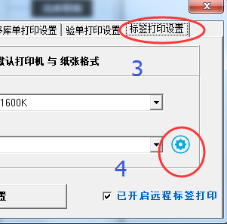
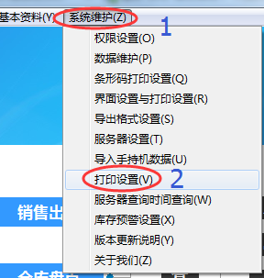

第二步：简单的了解下fastreport编辑器
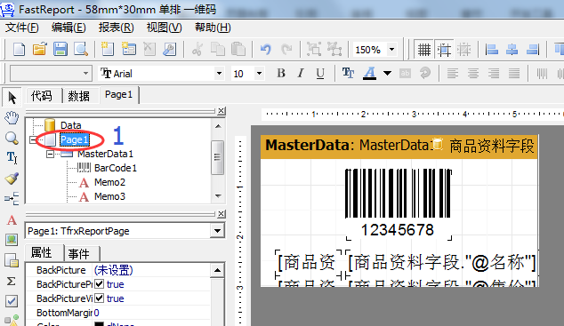
- 单击page1修改纸张大小
Pagerheight：高度
Paperwidth：宽度
Papersize：字体大小
如：58*30尺寸
Pagerheight：30
Paperwidth：58
其它内容不需要修改
- 修改打印模板样式
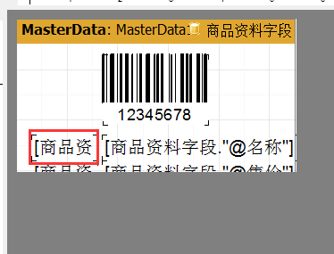
按住不放即可拖动对应的商品属性类

修改条码大小可以单击一下出现缩放边框时按住拖动边框拉动即可

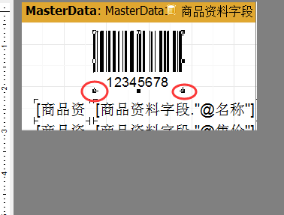

- 修改打印模板内容
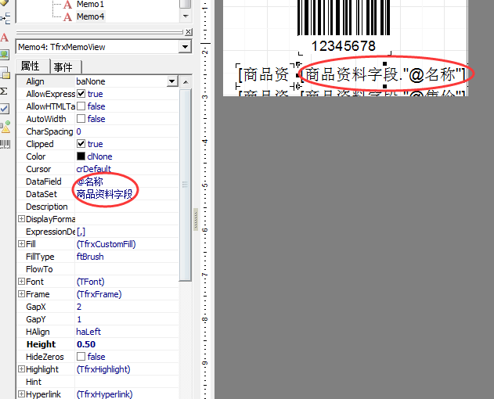
单击要要修改的信息如：商品资料字段@名称
然后左侧的属性就会自动同步，
datafield：这个就是要打印的商品信息
Dateset：这个是要选择打印属性抬头还是打印属性内容
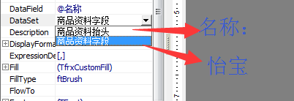
抬头：比如：名称，品名等
字段：就是您输入的字段如：商品名称：怡宝
- 修改商品属性大小
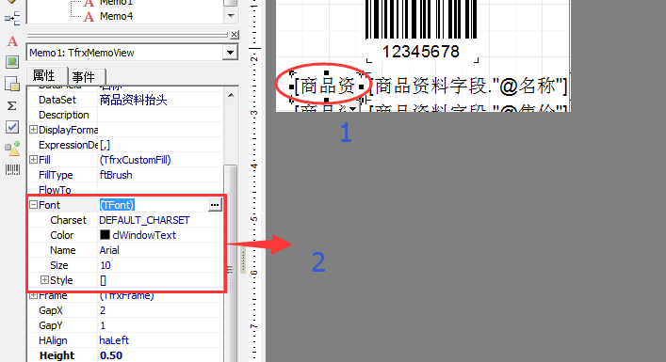
单击一下要修改的内容，属性中找到font，
Color：字体颜色 size：字体大小 需要修改的就这连个其它的不需要修改
（字体颜色可以不修）

